«ПОЕХАЛИ!»
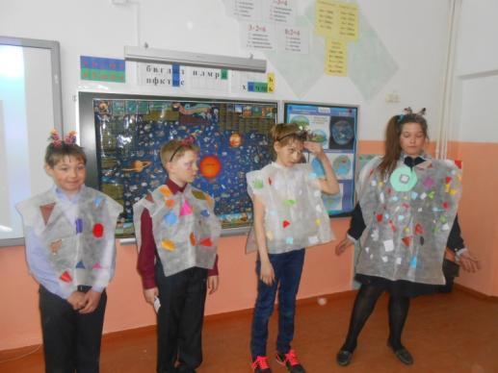
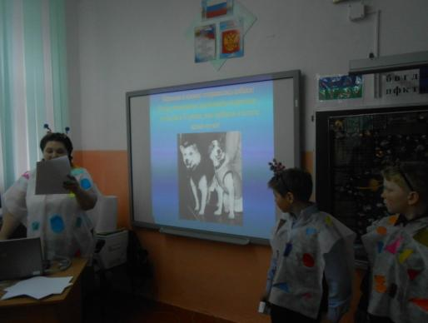
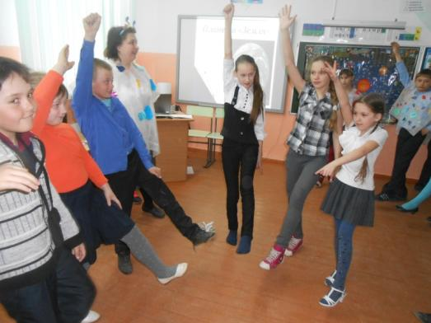
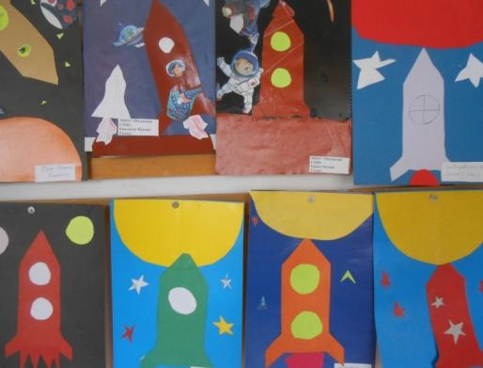
С таких слов началась познавательно-развлекательная игра, которая стала результатом совместного проекта учащихся, родителей и учителей 4-го класса. В гости на планету «Хочувсезнайка» прилетели ребята 1-5 классов. Им то и рассказали про первый полет в космос Белки и Стрелки, Ю.Гагарина, В.Терешковой, об авиаконструкторе С.Королеве (инопланетяне Боян П., Тыщенко В., Брюзгин Д., Перунова В.). А ребята 5-го класса Гущина В., Зыбарева Ю., прилетев из прошлого, рассказали легенду об Дедале и Икаре. Главный хозяин планеты О.А.Соболевская, предложила гостям посмотреть отрывки из фильма, и в полной мере ощутить себя космонавтами. Прослушав запись бортового сообщения, все отправились в на первые межгалактические игры. Здесь были вопросы и про первого космонавта, про названия ракет, про планеты, строение Земли, ну и конечно игры на ловкость, внимание и выносливость. Строгое жюри Чуйко В., Глызина С., Неупокоева Ю., Ланг И. оценивало работу команд. Помогли устроить праздник и создать звездную обстановку (звездное небо, костюмы для ребят) родители Федорченко Е., Ищук Т., Чуйко Е. В этот день, прошла презентация выставки поделок на космическую тему ребят из группы продленного дня, под руководством Пацолта З.Н.

